# CHỦ ĐỀ: LÀM PIN TỪ VỎ BIA, NƯỚC MUỐI, GIẤY BẠC

# 1. TÊN CHỦ ĐỀ: LÀM PIN TỪ VỎ BIA, NƯỚC MUỐI, GIẤY BẠC

# (Số tiết: 2 Lớp: 11)

# 2. MÔ TẢ CHỦ ĐỀ

Học sinh tìm hiểu và vận dụng kiến thức về Sự điện ly (Bài 1 HÓA HỌC 11) (Bài 12- Vật lí 11) để thiết kế và chế tạo những chiếc pin những tiêu chí cụ thể. Sau khi hoàn thành, học sinh sẽ được thử nghiệm bằng đèn và tiến hành đánh giá chất lượng sản phẩm.

# 3. MỤC TIÊU

### a. Kiến thức:

- Vận dụng được các kiến thức về lực sự điện ly, ăn mòn điện hóa và dòng điện để chế tạo chế tạo pin theo yêu cầu, tiêu chí cụ thể;

### b. Kĩ năng:

- Tính toán, vẽ được bản thiết kế ;

- Lập kế hoạch cá nhân/nhóm để chế tạo và thử nghiệm dựa trên bản thiết kế;

- Trình bày, bảo vệ được bản thiết kế và sản phẩm của mình, phản biện được các ý kiến thảo luận;

- Tự nhận xét, đánh giá được quá trình làm việc cá nhân và nhóm.

### c. Phẩm chất:

- Nghiêm túc, chủ động, tích cực tham gia các hoạt động học;

- Yêu thích sự khám phá, tìm tòi và vận dụng các kiến thức học được vào giải quyết nhiệm vụ được giao;

- Có tinh thần trách nhiệm, hòa đồng, giúp đỡ nhau trong nhóm, lớp;

- Có ý thức tuân thủ các tiêu chuẩn kĩ thuật và giữ gìn vệ sinh chung khi thực nghiệm.

### d. Năng lực:

- Tìm hiểu khoa học, cụ thể về thuyết điện ly;

- Giải quyết được nhiệm vụ thiết kế và chế tạo pin một cách sáng tạo;

- Hợp tác với các thành viên trong nhóm để thống nhất bản thiết kế và phân công thực hiện;

- Tự nghiên cứu kiến thức, lên kế hoạch thiết kế, chế tạo, thử nghiệm và đánh giá.

# 4. THIẾT BỊ

- Các thiết bị dạy học: giấy A0, mẫu bản kế hoạch, …

- Nguyên vật liệu và dụng cụ để chế tạo và thử nghiệm “Chế tạo pin từ vỏ lon bia, dung dịch muối và giấy bạc”:

* Vỏ lon bia, giấy thiếc, giấy bìa
* Kéo
* Muối, nước

## 5. TIẾN TRÌNH DẠY HỌC

## Hoạt động 1. XÁC ĐỊNH YÊU CẦU CHẾ TẠO PIN TỪ VỎ LON BIA, MUỐI VÀ GIẤY BẠC

### a. Mục đích của hoạt động

### - Học sinh nắm vững yêu cầu “Chế tạo pin” từ vỏ lon bia, muối và giấy bạc (do giáo viên cung cấp) theo tiêu chí: sinh ra nguồn điện.

- Học sinh hiểu rõ yêu cầu vận dụng kiến thức về thuyết điện ly, sự ăn mòn điện hóa và thuyết minh thiết kế trước khi sử dụng nguyên vật liệu, dụng cụ cho trước để chế tạo và thử nghiệm

### b. Nội dung hoạt động

- Tìm hiểu về một số loại pin và cách chế tạo một số loại pin.

**-** Xác định nhiệm vụ chế tạo pin bằng vỏ lon bia, giấy bạc và dung dịch muối với các tiêu chí**:**

+ Có dòng điện chạy qua cỡ µA

+ Có hiệu điện thế cỡ vài vôn

+ Gọn, đẹp, an toàn

### c. Sản phẩm học tập của học sinh

### - Mô tả và giải thích được một cách định tính về nguyên lí chế tạo pin;

- Xác định được kiến thức cần sử dụng để chế tạo pin theo các tiêu chí đã cho.

### d. Cách thức tổ chức

- Giáo viên giao cho học sinh tìm hiểu về một số loại pin đơn giản.

- Học sinh ghi lời mô tả và giải thích vào vở cá nhân; trao đổi với bạn (nhóm đôi hoặc 4 học sinh); trình bày và thảo luận chung.

- Giáo viên xác nhận kiến thức cần sử dụng là thuyết điện ly, pin điện hóa, dòng điện và giao nhiệm vụ cho học sinh tìm hiểu trong sách giáo khoa để giải thích bằng tính toán thông qua việc thiết kế, chế tạo pin với các tiêu chí đã cho.

## Hoạt động 2. NGHIÊN CỨU KIẾN THỨC TRỌNG TÂM VÀ XÂY DỰNG BẢN THIẾT KẾ

### a. Mục đích của hoạt động

Học sinh hình thành kiến thức mới về thuyết điện ly; đề xuất được giải pháp và xây dựng bản thiết kế pin.

### b. Nội dung hoạt động

- Học sinh nghiên cứu sách giáo khoa và tài liệu tham khảo về các kiến thức trọng tâm sau:

* Sự điện ly (Hóa học 11)
* Pin và ắc quy (Vật Lý 11);
* Dòng điện không đổi. Nguồn điện (Vật Lý 11)
* Dòng điện trong chất điện phân (Vật Lý 11)

- Học sinh thảo luận về các thiết kế khả thi về pin và đưa ra giải pháp có căn cứ.

- Học sinh xây dựng phương án thiết kế pin và chuẩn bị cho buổi trình bày trước lớp (các hình thức: thuyết trình, poster, powerpoint...). Hoàn thành bản thiết kế (phụ lục đính kèm) và nộp cho giáo viên.

- Yêu cầu:

* Bản thiết kế chi tiết có kèm hình ảnh, mô tả rõ kích thước của pin và các nguyên vật liệu sử dụng
* Trình bày, giải thích và bảo vệ bản thiết kế theo các tiêu chí đề ra. Chứng minh sự tạo ra dòng điện trong Pin

### c. Sản phẩm của học sinh

- Học sinh xác định và ghi được thông tin, kiến thức về thuyết điện ly, nguyên lý hoạt động của Pin và Ắc quy, dòng điện, nguồn điện và chất điện phân.

- Học sinh đề xuất và lựa chọn giải pháp có căn cứ, xây dựng được bản thiết kế Pin đảm bảo các tiêu chí.

### d. Cách thức tổ chức

- Giáo viên giao nhiệm vụ cho học sinh:

* Nghiên cứu kiến thức trọng tâm: Thuyết điện ly, chất điện phân, dòng điện, nguồn điện;
* Xây dựng bản thiết kế Pin theo yêu cầu;
* Lập kế hoạch trình bày và bảo vệ bản thiết kế.

- Học sinh thực hiện nhiệm vụ theo nhóm:

* Tự đọc và nghiên cứu sách giáo khoa, các tài liệu tham khảo, tìm kiếm thông tin trên Internet…
* Đề xuất và thảo luận các ý tưởng ban đầu, thống nhất một phương án thiết kế tốt nhất;
* Xây dựng và hoàn thiện bản thiết kế pin;
* Lựa chọn hình thức và chuẩn bị nội dung báo cáo.

- Giáo viên quan sát, hỗ trợ học sinh khi cần thiết.

## Hoạt động 3. TRÌNH BÀY BẢN THIẾT KẾ

### a. Mục đích của hoạt động

Học sinh hoàn thiện được bản thiết kế pin của nhóm mình.

### b. Nội dung hoạt động

**-** Học sinh trình bày, giải thích và bảo vệ bản thiết kế theo các tiêu chí đề ra. Chứng minh tải trọng của pin bằng tính toán cụ thể.

- Thảo luận, đặt câu hỏi và phản biện các ý kiến về bản thiết kế; ghi lại các nhận xét, góp ý; tiếp thu và điều chỉnh bản thiết kế nếu cần.

- Phân công công việc, lên kế hoạch chế tạo và thử nghiệm pin.

### c. Sản phẩm của học sinh

Bản thiết kế pin sau khi được điều chỉnh và hoàn thiện.

### d. Cách thức tổ chức

- Giáo viên đưa ra yêu cầu về:

* Nội dung cần trình bày;
* Thời lượng báo cáo;
* Cách thức trình bày bản thiết kế và thảo luận.

- Học sinh báo cáo, thảo luận.

- Giáo viên điều hành, nhận xét, góp ý và hỗ trợ học sinh.

## Hoạt động 4. CHẾ TẠO VÀ THỬ NGHIỆM PIN

### a. Mục đích của hoạt động

- Học sinh dựa vào bản thiết kế đã lựa chọn để chế tạo pin đảm bảo yêu cầu đặt ra.

- Học sinh thử nghiệm, đánh giá sản phẩm và điều chỉnh nếu cần.

### b. Nội dung hoạt động

**-** Học sinh sử dụng các nguyên vật liệu và dụng cụ cho trước (lon bia, giấy bạc, tấm đồng mỏng, muối, kéo, keo dán) để tiến hành chế tạo pin theo bản thiết kế.

- Trong quá trình chế tạo các nhóm đồng thời thử nghiệm và điều chỉnh bằng việc

Thêm bớt các lớp tấm lon bia, bìa giấy, tấm đồng, nồng độ nước muối dùng đồng hồ đa năng thang đó DC 100µA và 2,5V để quan sát, đánh giá và điều chỉnh.

### c. Sản phẩm của học sinh

Mỗi nhóm có một sản phầm là một pin đã được hoàn thiện và thử nghiệm.

**d. Cách thức tổ chức**

- Giáo viên giao nhiệm vụ:

* Sử dụng các nguyên vật liệu và dụng cụ cho trước để chế tạo pin theo bản thiết kế;
* Thử nghiệm, điều chỉnh và hoàn thiện sản phẩm.

- Học sinh tiến hành chế tạo, thử nghiệm và hoàn thiện sản phầm theo nhóm.

- Giáo viên quan sát, hỗ trợ học sinh nếu cần.

## Hoạt động 5. TRÌNH BÀY SẢN PHẨM PIN

### a. Mục đích của hoạt động

Các nhóm học sinh giới thiệu pin trước lớp, chia sẻ về kết quả thử nghiệm, thảo luận và định hướng cải tiến sản phầm.

### b. Nội dung hoạt động

- Các nhóm trình diễn sản phẩm trước lớp.

- Đánh giá sản phẩm dựa trên các tiêu chí đã đề ra:

+ Có dòng điện, có hiệu điện thế

+ Độ lớn các chỉ số trên

- Chia sẻ, thảo luận để tiếp tục điều chỉnh, hoàn thiện sản phẩm.

* Các nhóm tự đánh giá kết quả nhóm mình và tiếp thu các góp ý, nhận xét từ giáo viên và các nhóm khác;
* Sau khi chia sẻ và thảo luận, đề xuất các phương án điều chỉnh sản phẩm;
* Chia sẻ các khó khăn, các kiến thức và kinh nghiệm rút ra qua quá trình thực hiện nhiệm vụ thiết kế và chế tạo pin.

### c. Sản phẩm của học sinh

Pin đã chế tạo được và nội dung trình bày báo cáo của các nhóm.

### d. Cách thức tổ chức

- Giáo viên giao nhiệm vụ: các nhóm trình diễn sản phầm trước lớp và tiến hành thảo luận, chia sẻ.

- Các nhóm chia sẻ về kết quả, đề xuất các phương án điều chỉnh, các kiến thức và kinh nghiệm rút ra trong quá trình thực hiện nhiệm vụ thiết kế và chế tạo pin.

- Giáo viên đánh giá, kết luận và tổng kết.

# Phụ lục

**BẢN THIẾT KẾ**  
Nhóm:……………………………………..

**Hình ảnh bản thiết kế:**

Tấm lon bia

Tấm bìa cát tông thấm nước muối

Tấm đồng mỏng

Dung dịch NaCl, dùng thấm tấm bìa cát tông

**Mô tả thiết kế và giải thích: (Hình ảnh)**

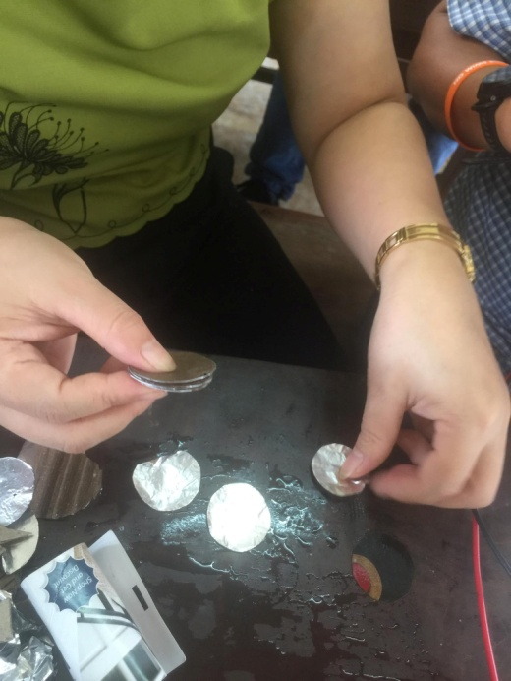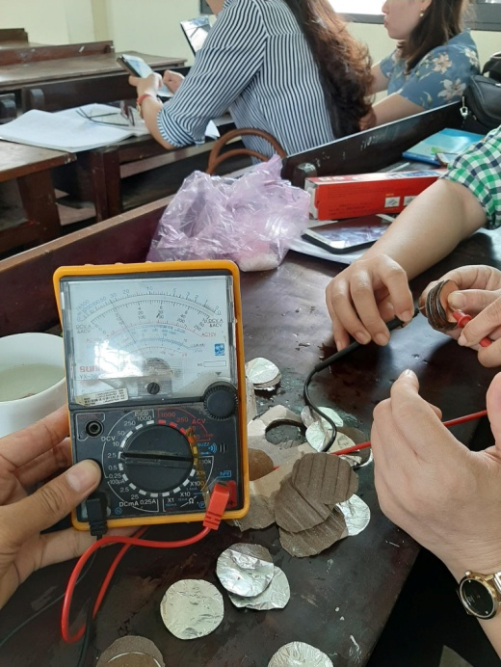

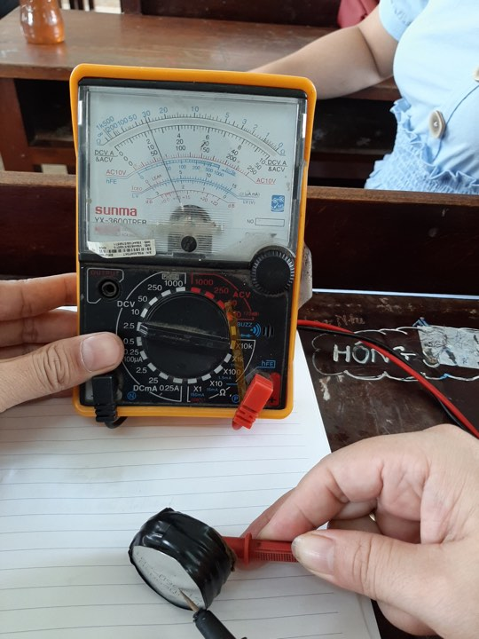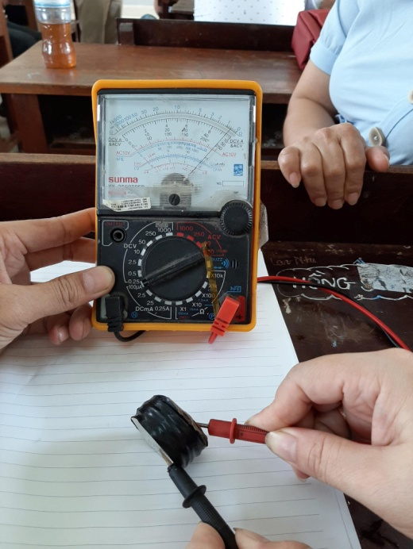

**Các nguyên vật liệu và dụng cụ sử dụng:**

|  |  |  |
| --- | --- | --- |
| **STT** | **Tên nguyên vật liệu, dụng cụ** | **Số lượng dự kiến** |
| 1 | Tấm bìa tròn bán kính 3cm | 6 |
| 2 | Tấm lon bia cắt tròn bán kính 3cm | 6 |
| 3 | Tấm đồng mỏng cắt tròn bán kính 3cm | 6 |
| 4 | Muối | 50g |
| 5 | Nước | 100ml |
| 6 | Đồng hồ đa năng | 1 |

**Quy trình thực hiện dự kiến:**

|  |  |  |
| --- | --- | --- |
| **Các bước** | **Nội dung** | **Thời gian dự kiến** |
| 1 | Cắt tròn bán kính tấm đồng, lon bia, bia cát tông | 5 phút |
| 2 | Pha muối vào nước | 1 phút |
| 3 | Ngâm tấm bìa cát tông vào nước muối pha | 1 phút |
| 4 | Ghép theo tứ tự: Tấm long bia – tấm bìa cát tông, tấm đồng 6 lần như vậy | 5 phút |

**Phân công nhiệm vụ:**

|  |  |  |
| --- | --- | --- |
| **STT** | **Thành viên** | **Nhiệm vụ** |
| 1 |  | Vật liệu |
| 2 |  | Soạn giáo án, hồ sơ |
| 3 |  | Cắt các tấm tròn từ lon bia, bìa cát tông, tấm đồng |
| 4 |  | Pha nước muối ghép các tấm, thử nghiệm, đánh giá |

**Ý KIẾN CỦA GIÁO VIÊN**

